**Лабораторная работа №1**

**Мусабекова Амина**

**Ахметова Мадина**

**Группа П3А**

**Введение**

**Темой** нашего проекта является **«создание сайта с информацией об аниме и манге»**. Сайт будет предоставлять поиск желанного тайтла по фильтру. Например: жанр, студия, год выпуска и тд.

**Интервью**

**Заказчик (Z):** Здравствуйте! Меня зовут Анна, и я хотела бы заказать создание сайта о японской анимации и манге.  
**Создатель (С):** Добрый день, Анна! Рад познакомиться. Могли бы вы подробнее рассказать, каким образом вы видите этот сайт и какие основные функции и характеристики вы хотели бы включить?  
**Z:** Конечно, у меня есть несколько ключевых идей. Во-первых, сайт должен быть информативным. Я хочу, чтобы на нем были подробные описания аниме-сериалов и манги, включая информацию о жанре, режиссерах, аниматорах и актерском составе.  
**C:** Понял вас. Это важно для создания полноценной базы данных о произведениях. Что ещё?  
**Z:** Мне также было бы интересно включить раздел с обзорами и рецензиями, чтобы пользователи могли делиться своими мнениями о произведениях и читать чужие отзывы.   
**C:** Отличные идеи. Как насчет дизайна? У вас есть какие-то предпочтения по стилю и цветовой гамме?  
**Z:** Я представляю себе что-то яркое и стильное, но не перегруженное. Может быть, японские мотивы в дизайне, чтобы подчеркнуть тематику сайта.  
**C:** Отлично, учтем это. Ну, я думаю, у нас есть хороший стартовый план. Я начну работу над проектом и буду регулярно общаться с вами для обсуждения деталей. Когда вы планируете запустить сайт?  
**Z:** Я бы хотела видеть его готовым в течение следующих трех месяцев, если возможно.  
**C:** Понял, мы будем работать в этом направлении. Спасибо за ваше доверие, Анна, и до скорой встречи!

**Сбор требований**

Разработка сайта, посвященного аниме и манге, представляет собой создание онлайн-платформы, которая объединяет информацию, обзоры, рецензии и другие контенты о японской анимации и комиксах. Эта идея имеет несколько ключевых целей и преимуществ:

1. Информационный ресурс: Сайт становится источником полезной информации для аудитории, интересующейся аниме и мангой. Он предоставляет информацию о новых и классических произведениях, создателях, студиях, актерах и других ключевых аспектах японской анимации и манги.
2. Обзоры и рецензии: Посетители сайта могут найти обзоры и рецензии на аниме-сериалы и мангу, что помогает им выбрать, что посмотреть или прочитать следующим. Объективные и качественные обзоры помогают сократить время на поиск интересных произведений.
3. Образовательные материалы: Возможность предоставления информации о японской культуре, истории аниме и манги, а также связанных с ними аспектах, может помочь расширить знания аудитории.

**Функциональные** требования определяют, каким образом сайт должен работать и какие функции он должен предоставлять. **Нефункциональные** требования уточняют характеристики и ограничения сайта. Вот функциональные и нефункциональные требования для сайта о японской анимации и манге:  
  
**Функциональные-требования:**  
  
1. **Регистрация и авторизация:** Пользователи могут создать аккаунт, а затем войти в систему, чтобы получить доступ к дополнительным функциям, таким как поиск нужных тайтлов и возможность оставлять рецензии.  
2. **База данных произведений:** Система должна хранить информацию о различных аниме-сериалах и манге, включая название, жанр, режиссера, описание и другие характеристики.  
3. **Обзоры и рецензии:** Пользователи могут изучать обзоры и оставлять свое мнение в комментариях к тайтлам.   
  
**Нефункциональные-требования:**  
  
1. **Производительность:** Сайт должен обеспечивать быстрый доступ к данным и быструю загрузку страниц, даже при большом количестве пользователей.  
  
2. **Безопасность:** Гарантировать защиту личных данных пользователей и защиту от взломов и атак.  
  
3. **Совместимость:** Сайт должен быть совместим с разными браузерами и устройствами (компьютеры, мобильные устройства и планшеты).  
  
4. **Доступность:** Гарантировать доступность сайта для пользователей с ограниченными возможностями, включая соблюдение стандартов доступности.  
  
5. **Масштабируемость:** Сайт должен быть готов к масштабированию, чтобы справляться с увеличением числа пользователей.  
  
6. **Дизайн и удобство использования:** Сайт должен быть интуитивно понятным, с хорошим пользовательским интерфейсом и дизайном.  
  
7. **Резервное копирование данных:** Регулярное создание резервных копий данных сайта для предотвращения потери информации.  
  
8. **Соблюдение законодательства:** Сайт должен соблюдать законы о защите данных и авторских прав.  
  
Эти требования помогут определить, каким образом будет разрабатываться и поддерживаться сайт о японской анимации и манге, и каким образом он будет удовлетворять потребности пользователей.

**Представление диаграмм UML**

**Вывод**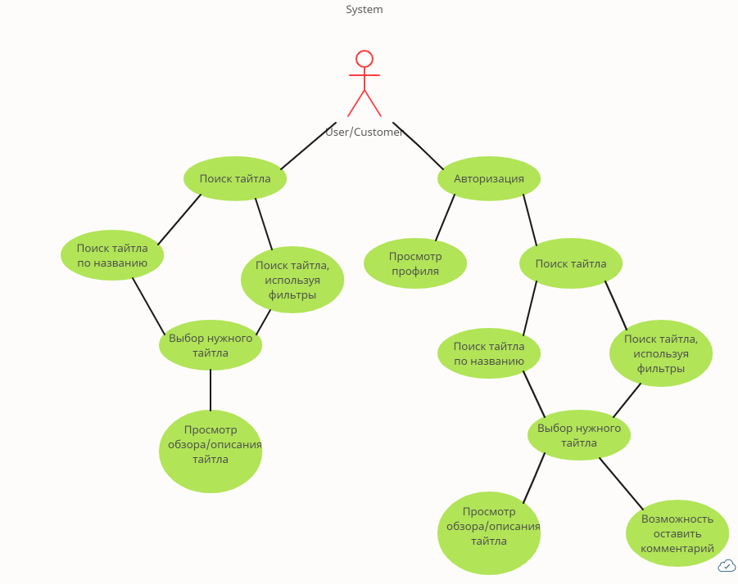

В ходе этой лабороторной работы, мы определились с темой нашего проекта. В ходе вымышленного интервью, занялись сбором информации о функциональности и интерфейсе нашего сайта. Определили функциональные и нефункциональные требования к сайту. А также составили диаграмму вариантов использования. И немного поработали над прототипом интерфейса.